**INSTITUTO FEDERAL DE EDUCAÇÃO, CIÊNCIA E TECNOLOGIA**

**DE SÃO PAULO - CAMPUS CUBATÃO**

LUCAS DANTONIO NAVARRO DE ANDRADE

OLIVER RAMOS HERNANDEZ

PEDRO HENRIQUE BOTELHO LIMA

TIAGO PIMENTEL DOS SANTOS

**JAPÃO - UMA PADARIA NA PALMA DA SUA MÃO**

**CUBATÃO**

**2021**

**INSTITUTO FEDERAL DE EDUCAÇÃO, CIÊNCIA E TECNOLOGIA**

**DE SÃO PAULO - CAMPUS CUBATÃO**

LUCAS DANTONIO NAVARRO DE ANDRADE

OLIVER RAMOS HERNANDEZ

PEDRO HENRIQUE BOTELHO LIMA

TIAGO PIMENTEL DOS SANTOS

**JAPÃO - UMA PADARIA NA PALMA DA SUA MÃO**

Trabalho apresentado como requisito para conclusão do curso Superior em Análise e Desenvolvimento de Sistemas do Instituto Federal de São Paulo, Campus Cubatão, sob a orientação do professor Me. Cesar Augusto Pascali Rago.

**CUBATÃO**

**2021**

*Dedicamos este trabalho às nossas famílias e a todos que contribuíram direta ou indiretamente em nossa formação acadêmica.*

**AGRADECIMENTOS**

Ao professor Me. Cesar Augusto Pascali Rago, pela orientação e pelo constante estímulo transmitido durante todo o trabalho. Aos amigos mais próximos, que sempre estiveram ao nosso lado, e principalmente à nossa família.

*Nós só podemos ver um pouco do futuro, mas o suficiente para perceber que há muito a fazer.*

(Alan Turing)

**RESUMO**

Em uma sociedade quase toda conectada, em que tecnologia se alia com diversos serviços na intenção de oferecer a melhor e mais prática solução para as pessoas, os aplicativos de *delivery* ganharam uma importância significativa na vida das pessoas, seja pelo advento dos novos modos de vida e de trabalho, ou pela quarentena causada pela pandemia de coronavírus. Sendo assim, torna-se imprescindível explorar novos nichos a todo momento, sendo o do tradicional café da manhã, o foco deste projeto. Como objetivo principal, o presente trabalho irá propor a criação de um aplicativo prático, acessível e intuitivo, oferecendo produtos encontrados em padarias, e com a opção de agendar entregas diárias, uma ferramenta prática e fácil de usar, com o objetivo de trazer conforto e praticidade aos usuários

**Palavras-chave:** Tecnologia, *Delivery*, Coronavírus, Aplicativo móvel, Padaria.

**ABSTRACT**

In an almost completely connected society, in which technology is allied with various services to offer the best and most practical solution for people, delivery applications have gained significant importance in people's lives, whether due to the advent of new ways of life and work, or quarantine caused by the coronavirus pandemic. Therefore, it is essential to explore new niches at all times, with the traditional breakfast being the focus of this project. As its main objective, this work will propose the creation of a practical, accessible, and intuitive application, offering products found in bakeries, and with the option to schedule daily deliveries, it would be the ideal tool so that daily bread is never lacking on the table of the population.

**Keywords:** Technology, Delivery, Coronavirus, Mobile Application, Bakery.

**LISTA DE ILUSTRAÇÕES**

Figura 1 - Tela inicial iFood 16

Figura 2 - Tela inicial Rappi 17

Figura 3 - Tela inicial Uber Eats 18

**LISTA DE ABREVIATURAS E SIGLAS**

BSON Binary JavaScript Object Notation

COVID-19 CORONA VIRUS DISEASE 2019

CSS Cascading Style Sheets

DB Database

HTML HyperText Markup Language

JS JavaScript

JSON JavaScript Object Notation

LWC Lightning Web Component

NOSQL No Structured Query Language

NPM Node Package Manager

PaaS Platform as a Service

REST Representational State Transfer

SLDS Salesforce Lightning Design System

TC39 Ecma International Technical Committee 39

W3C World Wide Web Consortium

**LISTA DE TABELAS**

**SUMÁRIO**

1. INTRODUÇÃO 13

1.1. PROBLEMA 14

1.2. JUSTIFICATIVA 14

2. REVISÃO DA LITERATURA 16

3. MATERIAIS E MÉTODOS 20

3.1 TECNOLOGIAS UTILIZADAS 20

4. DESENVOLVIMENTO 23

4.1 REQUISITOS E OBJETIVOS 23

4.2 PROTÓTIPOS DE BAIXA FIDELIDADE 23

4.3 ENTIDADES 24

4.4 APLICAÇÃO WEB 24

4.5 BANCO DE DADOS 24

4.6 MAPAS E ENDEREÇOS 24

5. A APLICAÇÃO 24

5.1 AUTENTICAÇÃO E CADASTRO 24

5.2 COMO CRIAR UMA VIAGEM 24

5.3 COMO ADICIONAR INFORMAÇÕES AO ROTEIRO 24

5.4 VISUALIZAR OS GASTOS 24

6. ANÁLISE DA APLICAÇÃO 24

6.1 AVALIAÇÃO HEURÍSTICA 24

7. DESCRIÇÃO DO SISTEMA 24

8. MODELAGEM DO SISTEMA 24

9. IMPLEMENTAÇÃO DO SISTEMA 24

10. RESULTADOS 25

11. CONCLUSÃO 25

# INTRODUÇÃO

No ano de 1889, em Nápoles, o pizzaiolo Rafaelle Esposito foi pessoalmente entregar sua pizza ao casal real, o rei Umberto e a rainha Margherita, sendo esse um dos primeiros registros da história que se tem sobre um serviço de *delivery* de alimentos (SUPERINTERESSANTE, 2016).

Já em 1890, devido à intensa migração de pessoas para Mumbai em busca de oportunidades, criou-se a demanda de entrega de comida aos trabalhadores, que saiam pela manhã e muitas vezes ficavam com fome. Surgiram então os dabbawalas, que percorriam grandes distâncias no caótico trânsito indiano a fim de entregar e recolher marmitas. Referência e grande fonte de estudo no meio logístico, os dabbawalas ainda se mantêm ativos, sendo o principal serviço de entregas indiano (WIKIPEDIA, 2021).

Passada a segunda revolução industrial[1], o avanço da tecnologia moldou o modelo atual de *delivery*, sendo nos anos 50, a famosa pizzaria e restaurante Casa D’Amore, situada em Hollywood, a pioneira que começou oferecendo frete grátis para pedidos acima de 2,50 dólares. Também nos Estados Unidos aconteceu o primeiro pedido de pizza online, uma pizza grande de pepperoni com cogumelos e queijo extra, feito pelo sistema PizzaNet, do Pizza Hut (TRINH, 2020).

No Brasil, considera-se os anos 80 como o ponto inicial das entregas de alimentos em domicílio, sendo a pizza, novamente, a grande protagonista dessa história. Com bicicletas e mobiletes, algumas poucas pizzarias ofereciam o serviço, que era pedido por telefone (MILK & MELLOW, 2021).

Diante de uma transformação cultural e social que se intensificou no século XX, com a popularização da internet, o uso dos smartphones e o trabalho remoto (home office), entre outros adventos da modernidade, que acabaram por culminar em uma necessidade crescente de praticidades no cotidiano, o serviço de *delivery* em aplicativos móveis se destacou por oferecer uma ampla e diversificada gama de produtos e serviços, acessíveis por meio de alguns cliques.

Com a instauração do período de quarentena causado pela pandemia de COVID-19, que começou a assolar o mundo no final de 2019, foram suspensas todas as atividades de atendimento presencial ao público em comércios, medida que afetou restaurantes e bares, mas não padarias, por serem consideradas de caráter essencial. Por esses motivos, brasileiros começaram a trocar as idas ao restaurante ou até mesmo a mercados, por pedidos de delivery, que passaram a representar até 30% do faturamento de alguns grandes negócios, tornando-se importante e essencial numa visão estratégica (CARNEIRO, 2021).

Mas mesmo com toda a diversidade dos serviços de entrega hoje em dia, ainda há mercados inexplorados, sendo o de padarias, foco deste trabalho. Com um público de todas as faixas etárias: desde o idoso que compra pães todos os dias no mesmo horário, até o pai de família que, cansado, busca o alimento após o trabalho para não chegar em casa com as mãos vazias.

## PROBLEMA

Tendo em vista todos os problemas usuais de frequentar qualquer estabelecimento comercial alimentício, tais como: deslocamento, estacionamento, filas, entre outros, o consumidor de padarias acaba por ter dificuldades com a frequência diária de idas ao estabelecimento, à qual ele vai ser submetido sempre que quiser pães frescos. Tais fatores contribuem para o surgimento de uma necessidade cada vez maior de agregar tecnologia e tornar mais prático esse serviço tão essencial.

## JUSTIFICATIVA

A partir de todos os pontos anteriormente citados, surge a ideia de criação de uma aplicação que possa minimizar o desgaste causado pelas idas constantes à padaria, ao mesmo tempo em que possa impulsionar as vendas dos estabelecimentos a aumentarem seus faturamentos, integrando um sistema automatizado de pedidos diretamente na cozinha do comércio, tornando a separação e entrega de pedidos mais ágil.

O aplicativo tem como função disponibilizar ao usuário a possibilidade de escolher a sua padaria preferida para fazer seus pedidos ou escolher os produtos separadamente, sempre buscando o melhor preço, juntamente com uma entrega rápida e de forma automática, a fim de fornecer e proporcionar a melhor experiência de café da manhã possível para o usuário, tudo isso contando com um ambiente online e interface de fácil utilização, visando alcançar e atender públicos de todas as idades.

O principal objetivo é permitir aos usuários maior autonomia do seu tempo, permitindo que façam pedidos de forma online, sem sair de casa, sem perder tempo se deslocando até o local e sem enfrentar filas. Além de ampliar a área de atuação de vendas de padarias e mercados, também possibilitará aos colaboradores responsáveis pela entrega, uma opção de horário de trabalho diferente do convencional, já que o foco do aplicativo é no café da manhã.

Vale ressaltar que a ferramenta ainda contará com um diferencial sistema de agendamento prévio, possibilitando ao usuário programar todo o cronograma de entregas com os produtos que ele desejar.

* 1. OBJETIVO
     1. Objetivo Geral

Desenvolver um aplicativo para pedidos de *delivery* com foco em produtos de café da manhã.

* + 1. Objetivos Específicos
* Estudo teórico e bibliográfico do assunto;
* Levantamento de requisitos para o desenvolvimento do sistema;
* Desenvolvimento e testes do aplicativo.

# REVISÃO DA LITERATURA

* 1. ANÁLISE DA CONCORRÊNCIA
     1. iFood

No dia 15 de maio de 2011, os sócios Patrick Sigrist, Eduardo Baer, Guilherme Bonifácio e Felipe Fioravante fundaram o iFood, aplicativo que revolucionou o delivery de comida tendo como foco ser um marketplace digital, com uma grande variedade de cardápios, distribuídos entre mais de mais de 270 mil restaurantes cadastrados apenas no Brasil (IBND, 2020).

Sendo o iFood a maior empresa do segmento, faz com que reúna a maior diversidade de estabelecimentos cadastrados, contemplando diversas padarias, porém sem a possibilidade de agendamento de entregas diárias dos mesmos produtos.

Figura 1 - Tela inicial iFood

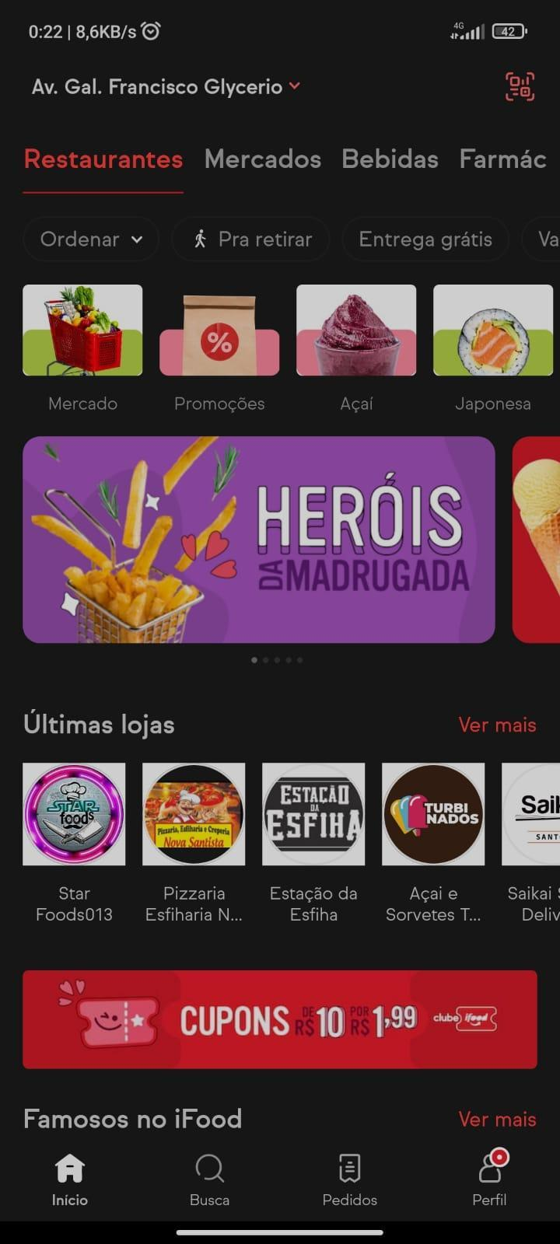

Fonte: IFOOD, 2021

* + 1. Rappi

O Rappi foi fundado em 2015, na Colômbia, pelo trio Simon Borrero, Felipe Villamarín e Sebastián Mejía, que trabalharam juntos na área de tecnologia e decidiram criar uma experiência completa: um aplicativo de *delivery*, mas que também oferecesse serviços personalizados, seja depósitos de dinheiro ou até solicitar ao entregador fazer uma entrega específica, como levar um documento de um ponto a outro (SALA DA NOTÍCIA, 2021).

O Rappi, como uma das maiores plataformas de *delivery*, também reúne diversas padarias em seu portfólio, porém sem o fator diferencial do agendamento de entregas em domicílio.

Figura 2 - Tela inicial Rappi

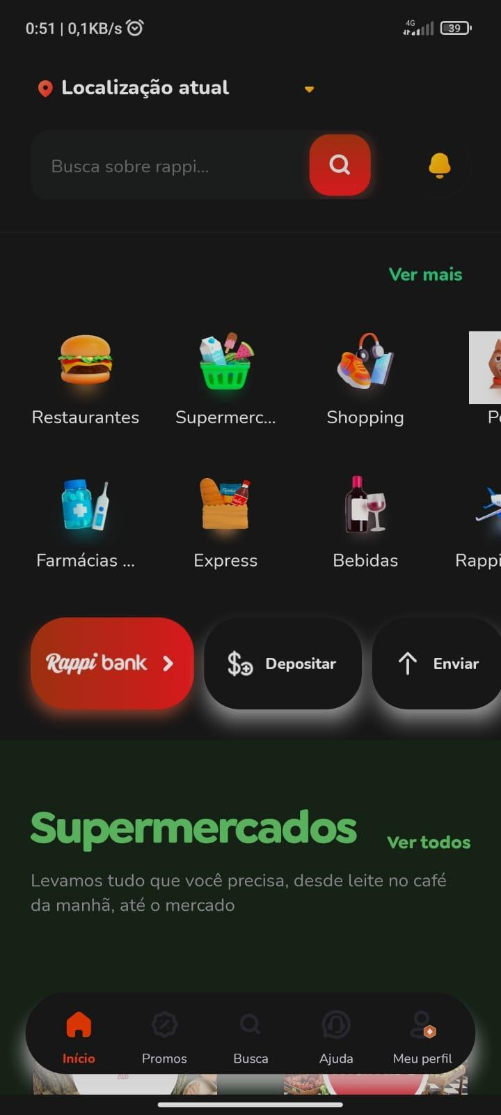

Fonte: RAPPI, 2021

* + 1. Uber Eats

Criado inicialmente como parte do serviço de motorista do Uber, o Uber Eats se tornou um sistema autônomo, funcionando de forma semelhante aos demais aplicativos de delivery, ou seja, oferece um cardápio virtual dentre várias opções de restaurantes próximos da localização do usuário (WIKIPÉDIA, 2021).

Abrange padarias em seu sistema, mas sem a opção de agendamento diário das entregas no domicílio.

Figura 3 - Tela inicial Uber Eats

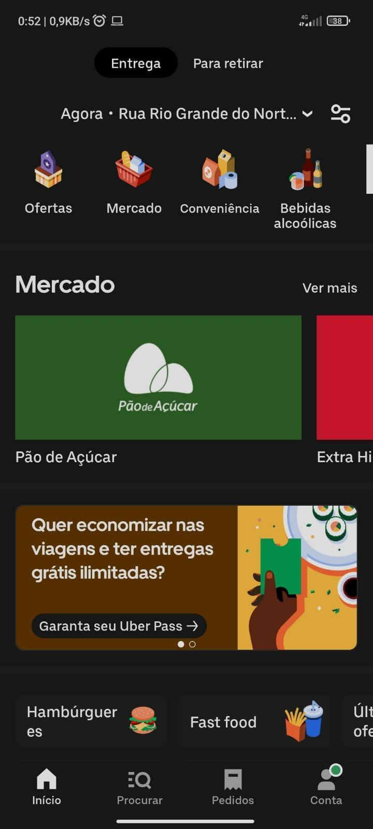

Fonte: UBER EATS, 2021

# ANÁLISE DE MERCADO

Apesar da grande quantidade de oferta de plataformas de *delivery* no mercado, há espaço para inserção de novos sistemas, visto a crescente e contínua demanda pelo serviço, além do que, o sistema apresentado neste projeto inclui diferenciais estratégicos que podem explorar brechas e atingir nichos que, apesar de serem englobados por plataformas já existentes, não são seu foco ou prioridade.

Tendo em vista todos os desafios e questões em aberto sobre a real aplicabilidade e aceitação do sistema, junto com a necessidade de identificar forças, fraquezas, oportunidades, e todas as ameaças relacionadas à competição junto a empresas consolidadas no mercado, foi desenvolvido uma análise SWOT.

|  |  |
| --- | --- |
|  |  |
|  |  |
|  |  |
|  |  |
|  |  |
|  |  |
|  |  |
|  |  |
|  |  |
|  |  |
|  |  |
|  |  |
|  |  |
|  |  |
|  |  |
|  |  |
|  |  |

# MATERIAIS E MÉTODOS

## 3.1 TECNOLOGIAS UTILIZADAS

3.1.1 LWC

Lightning Web Component ou mais conhecido como LWC é um framework, de código aberto, que permite que você explore o código-fonte, personalize o comportamento de acordo com as suas necessidades e crie componentes Web para qualquer plataforma. Possui uma estrutura de ponta construída em padrões Web e com base nos padrões e práticas recomendadas mais recentes.

O LWC utiliza de base o padrão Web Components, e oferece apenas o necessário para um bom desempenho em navegadores modernos. Por ser construído em código que é executado nativamente em navegadores, o LWC é leve e oferece desempenho excepcional. A maior parte do código escrito ao desenvolver um LWC é HTML, CSS e JavaScript. Ele também segue os padrões abertos da Web definidos pelo World Wide Web Consortium(W3C) e pelo Ecma International Technical Commitee 39(TC39).

Além de todo o poder que ele nos traz, ainda disponibiliza uma biblioteca com diversos componentes já pré-construídos, facilitando ainda mais o desenvolvimento de aplicações.

3.1.2 SLDS

Salesforce Lightning Design System ou mais conhecido como SLDS é um framework de CSS que te dá acesso a diversas características que seguem um padrão visual. O SLDS possibilita a criação de aplicações com o estilo visual do Lightning Experience do Salesforce sem precisar escrever nenhuma linha de CSS.

Os quatro princípios padrões que o SLDS segue são:

• Clareza – Elimine ambiguidade. Permita que seja mais simples que entender a sua interface.

• Eficiência – Simplifique e otimize fluxos. Ajude as pessoas a navegar de forma inteligente e rápida.

• Consistência – Siga um padrão. Deixe a aplicação mais intuitiva.

• Beleza – Construa algo bonito e prático. Torne a sua aplicação mais agradável.

Por seguir estes 4 princípios básicos, o SLDS permite que você forneça uma experiência unificada e torne simples a navegação do sistema. Além disso, por ser uma biblioteca utilizada no CRM Salesforce, ela é constantemente atualizada.

3.1.3 Node.js

O Nodejs é um software de código aberto que utiliza JavaScript, baseado no interpretador V8 do Google. Com ele, é possível executar códigos JS fora de um navegador Web e construir um servidor que roda em diversas plataformas como: Windows, Linux, Mac OS X etc. Além disso, ele é capaz de:

• Gerar páginas com conteúdo dinâmico.

• Criar, abrir, ler, escrever, remover e fechar arquivos no servidor. Podendo também adicionar, remover e modificar informações em um banco de dados

O código do Nodejs é baseado em uma arquitetura event-driven, possibilitando entrada/saída de informações e eventos de forma assíncrona. Suas vantagens de uso são diversas, sendo algumas delas:

• Flexibilidade – O Nodejs possui um gerenciador de pacotes chamado Node Package Manager(NPM), dando a ele a possibilidade de ser usado em qualquer situação. Um dos pacotes mais utilizados é conhecido como Express.js, que explicamos melhor abaixo.

• Leveza – O ambiente Nodejs não exige muitos recursos operacionais por conta de suas requisições/eventos em single-thread, onde apenas uma thread é responsável por executar o código.

• Suporte – Possui suporte de grandes empresas como Google, Amazon, Microsoft, entre outras.

• Produtividade – O front-end e o back-end utilizam-se da mesma linguagem, o JavaScript, facilitando o desenvolvimento por necessitar conhecer menos linguagens de programação.

O Nodejs é utilizado neste projeto tanto no desenvolvimento da aplicação no servidor como no cliente, para instalação de bibliotecas auxiliares.

3.1.4 Express.js

O Express.js é um framework do Node.js construído em torno da configuração e da simplicidade granular do Connect Middleware. Com ele é possível construir aplicações REST com maior facilidade, menor complexidade e menos linhas de código. Seu intuito é simples, otimizar a construção de aplicações web e móvel.

3.1.5 MongoDB

O MongoDB é um banco de dados NoSQL (não relacional) de código aberto. O NoSQL é uma alternativa para os bancos de dados tradicionais, sendo muito útil ao trabalhar com uma grande quantidade de dados.

Este banco usa registros que são compostos de documentos que contêm uma estrutura de dados composta de pares de campo e valor(key-value). Documentos são unidades básicas de dados deste banco. Os documentos são semelhantes ao JSON(JavaScript Object Notation), mas usam uma variante chamada BSON(Binary JSON). A vantagem de utilizar o BSON é que acomoda mais tipos de dados.

O conjunto de documentos são chamadas de coleções, que são semelhantes às tabelas em um banco de dados relacional. As coleções podem conter qualquer tipo de dados, mas a restrição é que dados em uma coleção não podem ser espalhados por bancos de dados diferentes.

3.1.6 Heroku

O Heroku é uma plataforma como serviço (PaaS) em nuvem baseada em contêiner, que possibilita a criação, disponibilização, monitoramento e escalabilidade de aplicações. É flexível e fácil de utilizar, oferecendo aos desenvolvedores o caminho mais simples para disponibilizar uma aplicação. Sem a necessidade de criar um servidor, com infraestrutura e hardware, dá a liberdade de subir uma aplicação completa de ponta-a-ponta, do front-end ao back-end, sem esforço.

Ele servirá como servidor de nossa aplicação. Sendo atualmente disponibilizado nesta plataforma de forma gratuita.

# DESENVOLVIMENTO

## 4.1 REQUISITOS

Apresentação dos requisitos funcionais e não funcionais do sistema:

* F1 – Autenticação do Usuário
* F2 – Realizar Pedido
* F3 – Acompanhar Pedido
* F4 – Visualizar Pedido
* F5 – Gerenciar Estabelecimentos
* F6 – Definir Cardápio
* F7 – Definir Produtos

4.1.1 Requisitos Funcionais

|  |  |
| --- | --- |
| **F1 - Autenticação do Usuário** | |
| **Descrição:** Os usuários podem realizar autenticação através de usuário e senha cadastrados previamente. A autorização de acesso só é realizada ao comparar usuário e senha com os registros existentes de usuários no banco de dados. | |
| **Requisitos Não Funcionais Associados** | |
| NF 1.1 | Autenticação deve ser realizada via banco de dados. |
| NF 1.2 | Os dados de autenticação são: Usuário (obrigatório) Senha (obrigatório) |

4.1.2 Requisitos Gerais

|  |  |
| --- | --- |
| **Nome Restrição** | |
| G1 | O sistema deve funcionar em ambiente Web |
| G2 | O sistema deve se adequar as plataformas: Desktop e Mobile |
| G3 | O sistema deve rodar em um banco de dados MongoDB |
| G4 | O sistema deve rodar em um servidor Nodejs |
| G5 | O design deve ser desenvolvido utilizando a biblioteca LWC |
| G6 | O design deve ser desenvolvido utilizando a biblioteca SLDS |
| G7 | O sistema deve ser hospedado de forma gratuíta no Heroku |

4.2 CASOS DE USO

A figura abaixo descreve o caso de uso do sistema de forma que demonstra os requisitos funcionais levantados anteriormente.

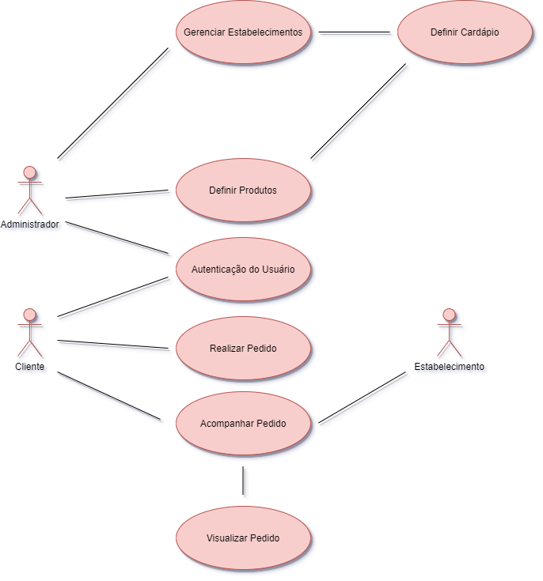

|  |  |
| --- | --- |
| **CU1 - Autenticação do Usuário** | |
| **Descrição** | Permitir a autenticação dos usuários(Administrador e Cliente) no sistema. |
| **Ator(es)** | Administrador e Cliente |
| **Pré-condição** | Usuário pré-cadastrado no banco de dados |
| **Pós-condição** | Autenticação realizada com sucesso |
| **Correlacionados** | F1, NF 1.1, NF 1.2 |
| **Fluxo** | |
| 1. [Ator] Abre o sistema; 2. [Sistema] Disponibiliza a tela de login com um formulário que contém os campos de autenticação; 3. [Ator] Preenche as informações solicitadas pelo sistema; 4. [Sistema] Autentica o usuário. **[E1.1]** | |
| **Tratamento de exceções** | |
| **[E1.1] Usuário e/ou senha inválido(s)** 1. [Sistema] Exibe uma mensagem de erro informando que o usuário e/ou a senha estão incorreto(s). **Retorna ao passo 2 do fluxo** | |

## 4.2 ENTIDADES

## 4.3 BANCO DE DADOS

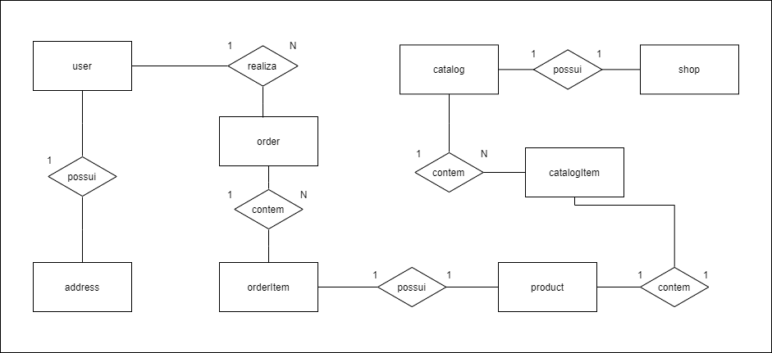

4.3.1 User (Usuário)

Armazena as informações dos usuários(Administrador e Cliente) nos seguintes campos:

* Id – Identificador gerado automaticamente.
* Username – Usuário de acesso ao sistema.
* FirstName – Primeiro nome do usuário.
* LastName – Último nome do usuário.
* BirthDate – Data de nascimento do usuário.
* Gender – Gênero do usuário.
* Email – Email do usuário.
* Phone – Telefone ou celular do usuário.
* Password – Senha de acesso ao sistema.
* Role – Função do usuário: Administrador ou Cliente.
* Address – Relacionamento a tabela de Address(Endereço) do usuário.

4.3.2 Address (Endereço)

Armazena as informações de endereço dos usuários nos seguintes campos:

* Id – Identificador gerado automaticamente.
* Street – Logradouro do endereço do usuário.
* Number – Número do endereço do usuário.
* Complement – Complemento do endereço do usuário.
* District – Bairro do endereço do usuário.
* Zipcode – Cep do endereço do usuário.
* City – Cidade do endereço do usuário.
* State – Estado do endereço do usuário.
* Country – País do endereço do usuário.

4.3.3 Order(Pedido)

Armazena as informações do pedido que foi registrado pelo usuário

* Id – Identificador gerado automaticamente.
* Number – Número do pedido gerado automaticamente.
* Address – Endereço de entrega relacionado a tabela de Address(Endereço) do usuário.
* TotalPrice – Valor total do pedido.
* Status – Status do pedido.
* User – Relacionamento com a tabela User(Usuário) para identificar qual usuário é “dono” do pedido.

4.3.4 OrderItem(Item do pedido)

* Id – Identificador gerado automaticamente.
* Order – Relacionamento com a tabela de Order(Pedido) para identificar qual é o pedido relacionado ao item.
* Product – Relacionamento com a tabela de Product(Produto) para identificar qual é o produto referente ao item.
* Price – Valor do item do pedido.

4.3.5 Product(Produto)

* Id – Identificador gerado automaticamente
* Name – Nome do produto
* Description – Descrição do produto
* Category – Categoria do produto

4.3.6 CatalogItem(Item do catalogo)

* Id – Identificador gerado automaticamente
* Product – Relacionamento com a tabela de Product(Produto) para identificar qual é o produto referente ao item.
* Catalog – Relacionamento com a tabela de Catalog(Catalogo) para identificar qual é o catalogo referente ao item.

4.3.7 Catalog(Catalogo)

* Id – Identificador gerado automaticamente
* Number – Número do catalogo gerado automaticamente

4.3.8 Shop(Estabelecimento)

* Id – Identificador gerado automaticamente
* Catalog – Relacionamento com a tabela de Catalog(Catalogo) para identificar qual é o catalogo referente ao estabelecimento.
* Address – Relacionamento com a tabela de Address(Endereço) para identificar qual é o endereço referente ao estabelecimento
* Name – Nome do estabelecimento
* Cnpj – CNPJ do estabelecimento
* StartTime – Horario de abertura do estabelecimento
* EndTime – Horario de fechamento do estabelecimento

# A APLICAÇÃO

## 6.1 CADASTRO

Após o download da aplicação no celular, feita via loja de aplicativos padrão, será requerido a criação de um cadastro, utilizado a fim de obter os dados necessários para garantir uma entrega segura, tanto para o usuário, quanto para o entregador. Durante a etapa de criação de cadastro, serão solicitados os dados: “Nome”, “Sobrenome”, “E-mail” e ”Cel”, avançando para um página seguinte onde será solicitada a criação e confirmação de uma senha, sendo obrigatório o uso de letra maiúscula, minúscula, pelo menos 1 caracter numérico e com o mínimo de 6 caracteres.

Após a criação do perfil, o usuário será redirecionado para a tela principal do aplicativo, porém caso saia e tente acessar novamente, dados de entrada, ou seja, inputs do usuário para acesso do perfil, sendo “Login:” e “Senha:” os principais. A partir do primeiro login após a conta ser criada, uma checkbox com a opção “Utilizar biometria” dará a possibilidade do usuário logar com suas digitais previamente cadastradas no dispositivo, a partir do próximo acesso.

Dentro do perfil do usuário, outra informação que será necessária é a localização para a entrega dos pedidos, sendo “Endereço”, “Bairro”, "Numero", “CEP”, e “Complemento” dados requeridos pelo aplicativo.

Já após login realizado, e com produtos adicionados no carrinho, na aba “Pagamento”, será solicitado o tipo de pagamento para o usuário, e caso a opção “Crédito” ou "Débito" seja selecionada, o usuário terá que adicionar os dados de seu cartão, sendo eles: “Número do cartão”, “Nome do titular”, “CPF” e “CVC”.

# DESCRIÇÃO DO SISTEMA

# MODELAGEM DO SISTEMA

# IMPLEMENTAÇÃO DO SISTEMA

# RESULTADOS

Aqui devem ser descritos os resultados obtidos com as técnicas utilizadas: versão inicial do aplicativo, coletas de sugestões de usuários beta, implementações pós-sugestões e versão final

# CONCLUSÃO

# REFERÊNCIAS

MILK & MELLOW. Blog do Milk & Mellow. **Milk & Mellow**, 2021. Disponível em: <https://milkmellow.com.br/delivery-na-zona-sul/a-historia-do-delivery/>. Acesso em: 15 Out 2021.

TERRA. **Com distanciamento social, cresce o consumo de delive**

**rys.** terra. Disponível em: <<https://www.terra.com.br/noticias/dino/com-distanciamento-social-cresce-o-consumo-de-deliverys,292202e02560f2fbb79b087a310d66c1qerdutal.html>>, Acesso em: 04 Nov 2021

CARNEIRO, Bernardo. **A evolução do delivery durante a pandemia**. Canaltech. Disponível em: <<https://canaltech.com.br/inovacao/a-evolucao-do-delivery-durante-a-pandemia/>> Acesso em: 04 Nov 2021

VITTO BLOG. **História do Delivery: uma prática antiga com novo visual.** Vitto Blog. Disponível em: **<**<https://blog.sistemavitto.com.br/historia-do-delivery-no-mundo/>> Acesso em: 04 Nov 2021

SUPER INTERESSANTE. **Pizza margherita foi criada para bajular rainha. Super Interessante**. Disponível em: <<https://super.abril.com.br/historia/pizza-margherita-foi-criada-para-bajular-rainha/>> Acesso em: 04 Nov 2021

WIKIPEDIA. **Dabbawala**. Wikipedia. Disponível em: <h[ttps://en.wikipedia.org/wiki/Dabbawala](https://en.wikipedia.org/wiki/Dabbawala)> Acesso em: 04 Nov 2021

ANDRIOLI, M. Lívia. **Sistema Logístico Dabbawala.** Semana Acadêmica.Disponível em: **<**<https://semanaacademica.org.br/system/files/artigos/sistema_logistico_dabbawala.pdf>> Acesso em: 05 Nov 2021

G1 DF. **Ibaneis decreta fechamento de lojas, bares, restaurantes e proíbe cultos e missas no DF devido ao coronavírus.** G1 Globo. Disponível em: <<https://g1.globo.com/df/distrito-federal/noticia/2020/03/19/ibaneis-decreta-fechamento-de-lojas-bares-restaurantes-e-proibe-cultos-e-missas-no-df-devido-ao-coronavirus.ghtml>> Acesso em: 05 Nov 2021

VANILLE CAFÉ COLONIAL. **História do Delivery: uma prática antiga com novo visual. Vanille** Café Colonial. Disponível em: **<**<http://vanillecafecolonial.com.br/historia-do-delivery-uma-pratica-antiga-com-novo-visual/>>  
Acesso em: 05 Nov 2021

TRINH, Jean. **A Brief History of Food Delivery in Los Angeles**. Los Angeles Magazine. Disponível em: <<https://www.lamag.com/digestblog/food-delivery-los-angeles-history/>> Acesso em: 05 Nov 2021

WIKIPÉDIA. **Uber Eats**. Wikipédia. Disponível em: <https://pt.wikipedia.org/wiki/Uber_Eats#:~:text=O%20Uber%20Eats%20 fazia%20 originalmente,para%20 fornecer%20 refei%C3%A7%C3%B5es%20 em%20 minutos> Acesso em: 12 Out 2021  
  
<https://www.ibnd.com.br/blog/conheca-a-historia-do-ifood-maior-especialista-em-food-tech-do-brasil.html>

PELASARI, W. Lucas. **Rappi: conheça a história do super app**. Sala da Notícia. Disponível em: <https://saladanoticia.com.br/noticia/4405/rappi-conheca-a-historia-do-super-app> Acesso em: 12 Out 2021  
  
BEZERRA, Juliana. **Segunda Revolução Industrial.** Toda Matéria. Disponível em: **<**https://www.todamateria.com.br/segunda-revolucao-industrial/> Acesso em: 12 Out 2021

1. A Segunda Revolução Industrial foi o período por volta da segunda metade do século XIX de intenso avanço de técnicas e do processo industrial, iniciado a partir do progresso científico e tecnológico ocorrido anteriormente (TODA MATÉRIA, 2018).